2014年搞笑诺贝尔公共卫生奖：养猫影响精神健康？其实是弓形虫的错
是的，你的不祥预感是真的，养猫确实可能把你搞疯。不过这当然绝对百分之百不是猫主子的魅力所致，而是要怪弓形虫。
弓形虫是一种常会出现在猫咪肠道里的单细胞生物，各种恒温动物都可能感染这种寄生虫，人类自然也不例外。这些小东西可以潜伏在脑细胞和肌肉细胞中，不过在免疫功能健全的人当中，它通常不会引起什么了不起的症状。以往人们认为，除了孕妇和存在免疫缺陷的人之外，人类即使感染了弓形虫也没什么大不了。
然而2014年的搞笑诺贝尔公共卫生奖颁给了雅罗斯拉夫•弗莱格尔（Jaroslav Flegr）、扬•哈夫利切克（Jan Havlíček）、伊特卡·哈努索瓦-林多瓦（Jitka Hanušova-Lindova）、大卫•哈瑙尔（David Hanauer）、那仁•莱玛克里斯南（Naren Ramakrishnan）以及丽莎•塞弗里德（Lisa Seyfried），以表彰他们在养猫对人类精神健康影响方面的发现——因为，弗莱格尔等人认为，这种寄生虫不仅会占领人类的大脑，而且还会改变人们的人格和行为，甚至可能通过诱发自杀、事故和精神疾病而间接“谋杀”感染者。
研究的带头人雅罗斯拉夫•弗莱格尔是布拉格查尔斯大学的教授，他研究寄生虫学，同时也是一名演化生物学家。他一直坚信，自己就是一个弓形虫感染受害者活生生的例子。在寄生虫界，有一种著名的“操纵”现象：当寄生虫需要通过捕食的方式来传播时，它们会控制宿主的精神和行动，让它们更爱疯狂“作死”，以此增加宿主个体被捕食者吃掉的可能性。弗莱格尔本人也是一个爱“作死”的人，他承认自己觉得从密集的车流中间穿过马路没什么大不了，在听到枪声频发时也不感到害怕。而在1990年，他发现自己的弓形虫感染检查呈阳性。联想到此前了解的“操纵”现象，弗莱格尔似乎一下子就为自己的“作死”行为找到了合理的解释——这一切都是弓形虫的错！
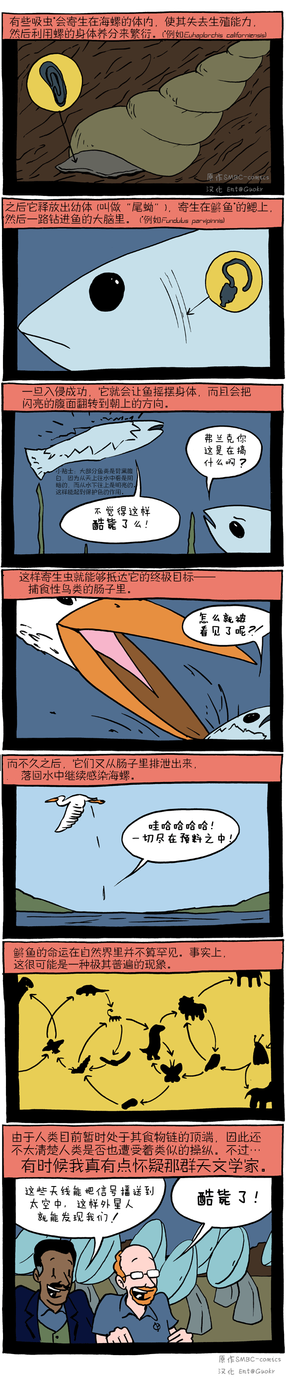
寄生虫对宿主的“操纵”。
为了证实自己的想法，弗莱格尔同其他研究者们一起展开了一系列关于弓形虫的研究。此前已有研究发现，弓形虫感染可以让啮齿类动物出现行为改变：它们变得不再害怕甚至喜欢猫咪的气味，反应性和警惕性都有所下降，这也符合之前提到的“操纵”理论的假设。而弗莱格尔等人发现，类似的规律似乎也出现在受感染的人类身上。在健康的女性当中，弓形虫感染阳性的受试者与未感染者在人格特征的评价上出现了明显的不同：她们的聪慧性更高，内疚倾向更低，而可能有更高的紧张性（评价依据卡特尔十六种人格因素测验进行）。在另一项研究中则发现，体内潜伏着弓形虫的人追求新奇（novelty seeking）的倾向也会下降。弓形虫似乎也改变了人类对“猫味儿”的看法，感染弓形虫的男性更有可能给猫尿气味的“宜人指数”打上较高的分数，而受感染的女性打分则比未感染者还要低。
当然，这些改变并不至于增加蓝星人被喵星人吃掉的风险，不过弗莱格尔认为，潜在的风险依然存在。他认为弓形虫会让人反应性下降，这可能导致事故发生率的增加。为此，他还专门调查了军队中的3890名司机，发现感染弓形虫与事故率正相关。
而大卫·哈瑙尔（David Hanauer）、那仁·莱玛克里斯南（Naren Ramakrishnan）和丽莎·塞弗里德（Lisa Seyfried）则研究了被猫咬伤与人类抑郁症之间的联系。他们通过对130万患者的数据分析发现，在被猫咬的人群，尤其是女性人群当中，抑郁的发生率确实有所增加[6]。虽然这其中确切的原因还有待探究，不过研究者们也认为，弓形虫感染或许是隐藏在其中的罪魁祸首。
除此之外，研究人员们还很关注弓形虫与精神分裂症之间的关系。从上世纪50年代起已经有研究发现，精神病患者中弓形虫的血清阳性率比较高，而此后的一些研究也提示，可能是弓形虫对精神疾病起到了诱发作用。不过弗莱格尔也指出，这种诱发作用应该只发生在少数具有易感因素的人当中，毕竟30%的人都会感染弓形虫，但患上精神分裂的不过只有0.5~1%而已。在近年，也有研究将弓形虫与自杀风险的上升联系在了一起。这些现象的原理目前还没有完全明确，研究者们认为，这些影响可能并不都是因为寄生虫想要“操纵”我们的大脑，它们也可能只是寄生虫改变人体生理时的副产物。
我们还不清楚弓形虫这种不起眼的小东西究竟对人类的精神健康动了多少手脚，不过，现在是时候对它们提高警惕了。

